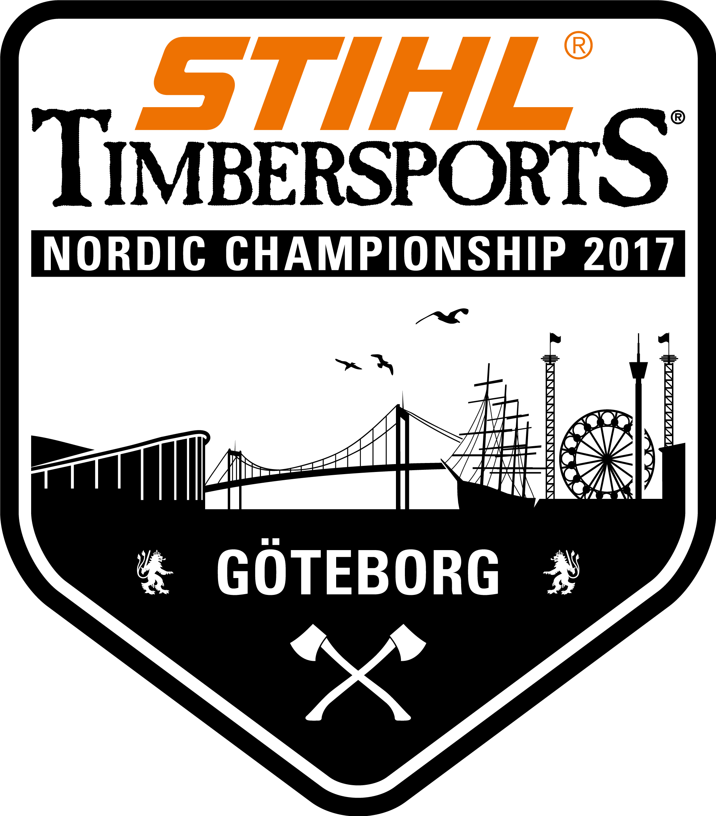PressreleaseGöteborg2017-08-24

**Sverige på nytt nordisk mästare i Timbersports**

**Sverige tog en komfortabel lagseger när nordiska mästerskapet avgjordes på Kungstorget i Göteborg.**

**– Det var en gedigen laginsats och tiden 1,14 min är bara några sekunder från det svenska rekordet. Nu laddar vi om för att få fram en svensk mästare i den individuella tävlingen under fredagen, kommenterar Hans-Ove Hansson, lagkapten för det svenska landslaget.**

Inför en entusiastisk hemmapublik visade Sveriges förstalag att man med marginal just nu har det starkaste landslaget i Norden. Det blev en seger med åtskilliga sekunder i finalen mot Norge.

Det svenska andralaget tog bronsmedaljen i kamp med det danska laget. Faktum var att det svenska andralaget under kvalomgången länge hade ledningen mot Norge men fick ge sig på slutet.

– Vårt andralag som består av juniorer visade att återväxten i Timbersports är bra. Det ser onekligen lovande ut inför rookiemästerskapet som avgörs på lördag, säger Hans-Ove Hansson.

Men först ska den individuella nordiska mästaren koras och Hans-Ove Hansson är regerande mästare. Han vill dock inte utnämna sig själv till favorit.

– Calle Svadling är i en riktigt bra form så jag hade satsat mina pengar på honom. Sedan ska det självklart bli spännande att se hur vår juniorvärldsmästare Ferry Svan klarar av att ta steget och börja tävla i seniorklassen. Det finns ingen junior eller senior som tränat mer sista året än just Ferry, konstaterar Hans-Ove Hansson.

Det individuella mästerskapet består av sex grenar och avslutas med den spektakulära grenen Hot Saw. Tävlingen under fredagen börjar kl 10.30 med Springbord och en mästare ska vara korad drygt fem timmar senare.

**Bildtext:**

**Sveriges förstalag blev på nytt nordisk mästare. Calle Svadling, Johannes Eriksson, Pontus Skye och Hans-Ove Hansson. Foto: Bobbo Lauhage**

**Resultat lag-NM i Timbersports**

1. Sverige I, 1:14,23
2. Norge, 1:52,85
3. Sverige II, 1:49,32
4. Danmark 2:05,3

**Svenska deltagare i det individuella mästerskapet den 25 augusti:**

Calle Svadling

Johannes Eriksson

Pontus Skye

Hans-Ove Hansson

Ferry Svan

Samuel Hell

**Program Nordiska Mästerskapen i Timbersports 2017**

**Fredagen den 25 augusti**

10:00 Presentation av atleter, individuella mästerskapet

10:30 Springboard

12:45 STIHL Stocksaw

13:15 Standing Block Chop

13:55 Single Buck

14:20 Publiktävling Double Buck

14:40 Underhand Chop

15:20 Hot Saw

15:45 Prisutdelning

**Lördagen den 26 augusti**

10:45 Presentation av atleter, rookiemästerskapet

11:00 STIHL Stocksaw

12:00 Standing Block Chop

12:30 Single Buck

13:00 Publiktävling Double Buck

13:30 Underhand Chop

14:00 Prisutdelning

**För ytterligare information, vänligen kontakta:**

Hans-Ove Hansson, lagkapten svenska landslaget, 0703-11 95 13,

[hans-ove.hansson@alvdalen.com](mailto:hans-ove.hansson@alvdalen.com)

Jan-Olof Ekelund, Presskontakt, More PR, 0705-92 75 66, [joe@morepr.se](mailto:joe@morepr.se)

Emma Birgersson, Presskontakt, More PR, 073-736 23 14, [emma.birgersson@morepr.se](mailto:emma.birgersson@morepr.se)

Ytterligare textunderlag och bilder finns att hämta på Stihls nyhetsrum på Mynewsdesk: <http://www.mynewsdesk.com/se/andreas-stihl-norden-ab>

___________________________________________________________________________

**STIHL Timbersports är en internationell tävlingsserie inom atletisk trädfällning som kräver styrka, teknik och mod. Sporten har sitt ursprung i Kanada, USA och Nya Zeeland. I dag har sporten utvecklats till professionella tävlingar på hög idrottslig nivå inför en entusiastisk publik. I Norden är sporten på frammarsch. NM avgörs den 24–26 augusti i Göteborg 2017. Tävlingarna har sex discipliner: tre med yxa; Springboard, Standing Block Chop och Underhand Chop, och tre med såg och motorsåg; Stock Saw, Single Buck och Hot Saw. Läs mer på** [**www.stihl.se**](http://www.stihl.se)**.**